French:

Steak frites. Voila

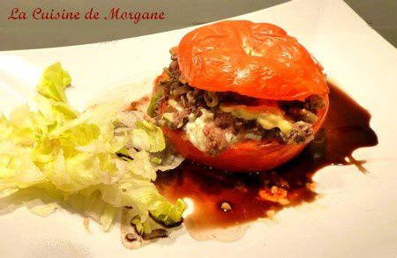

Chicken confit. ...

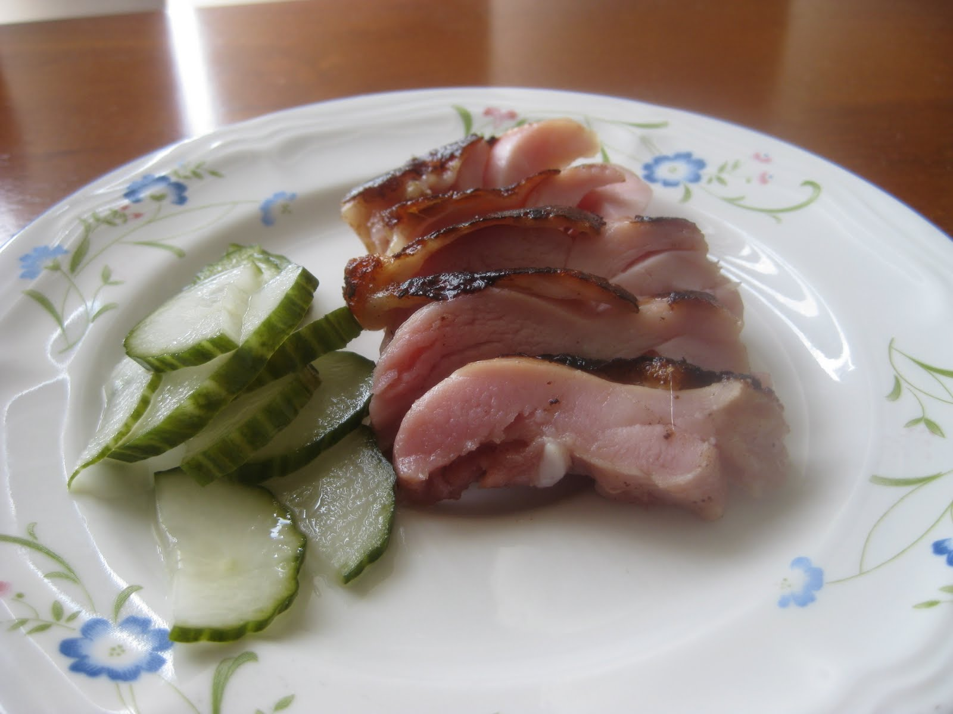

French onion soup. ...

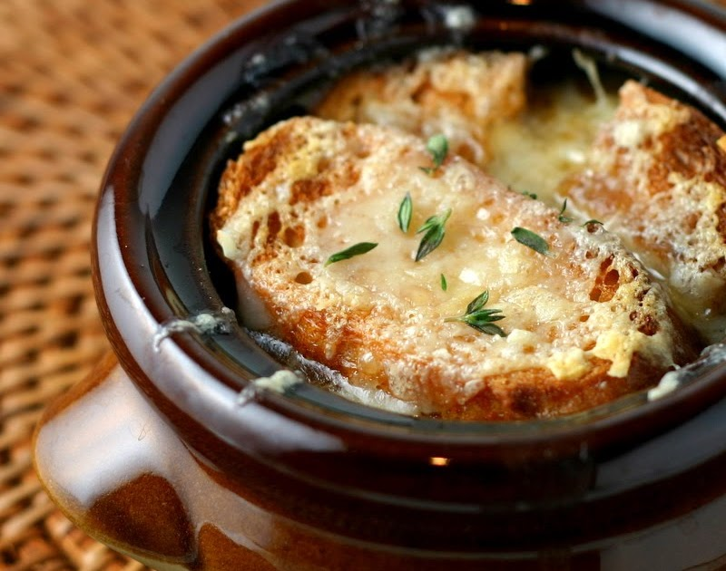

Bouillabaisse. .

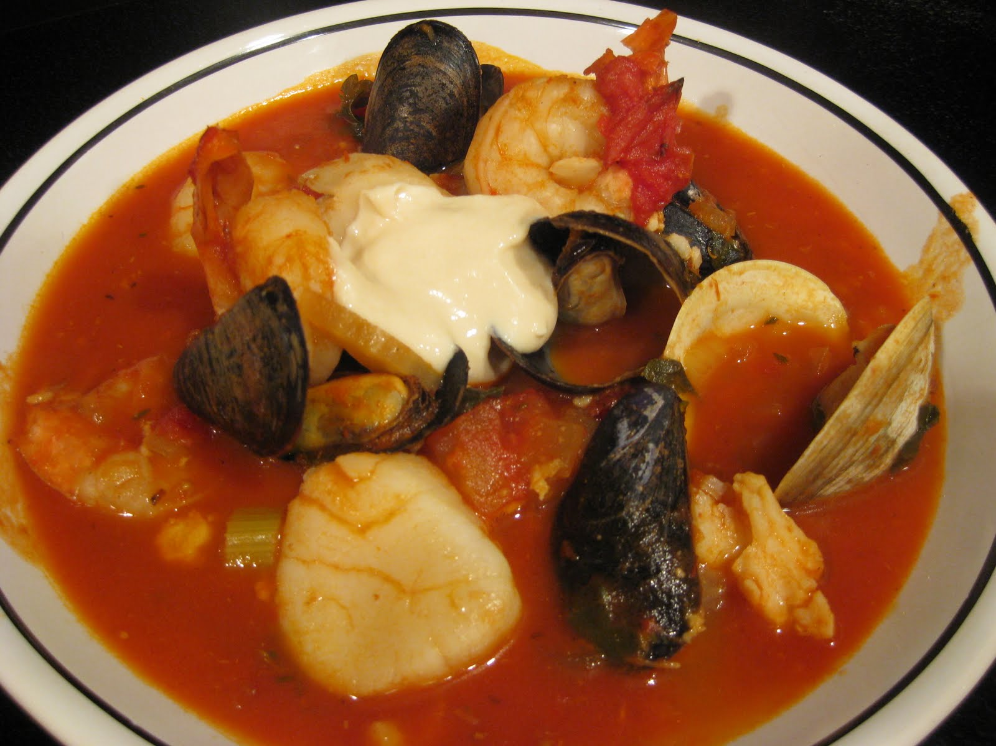

Salmon en papillote. ...

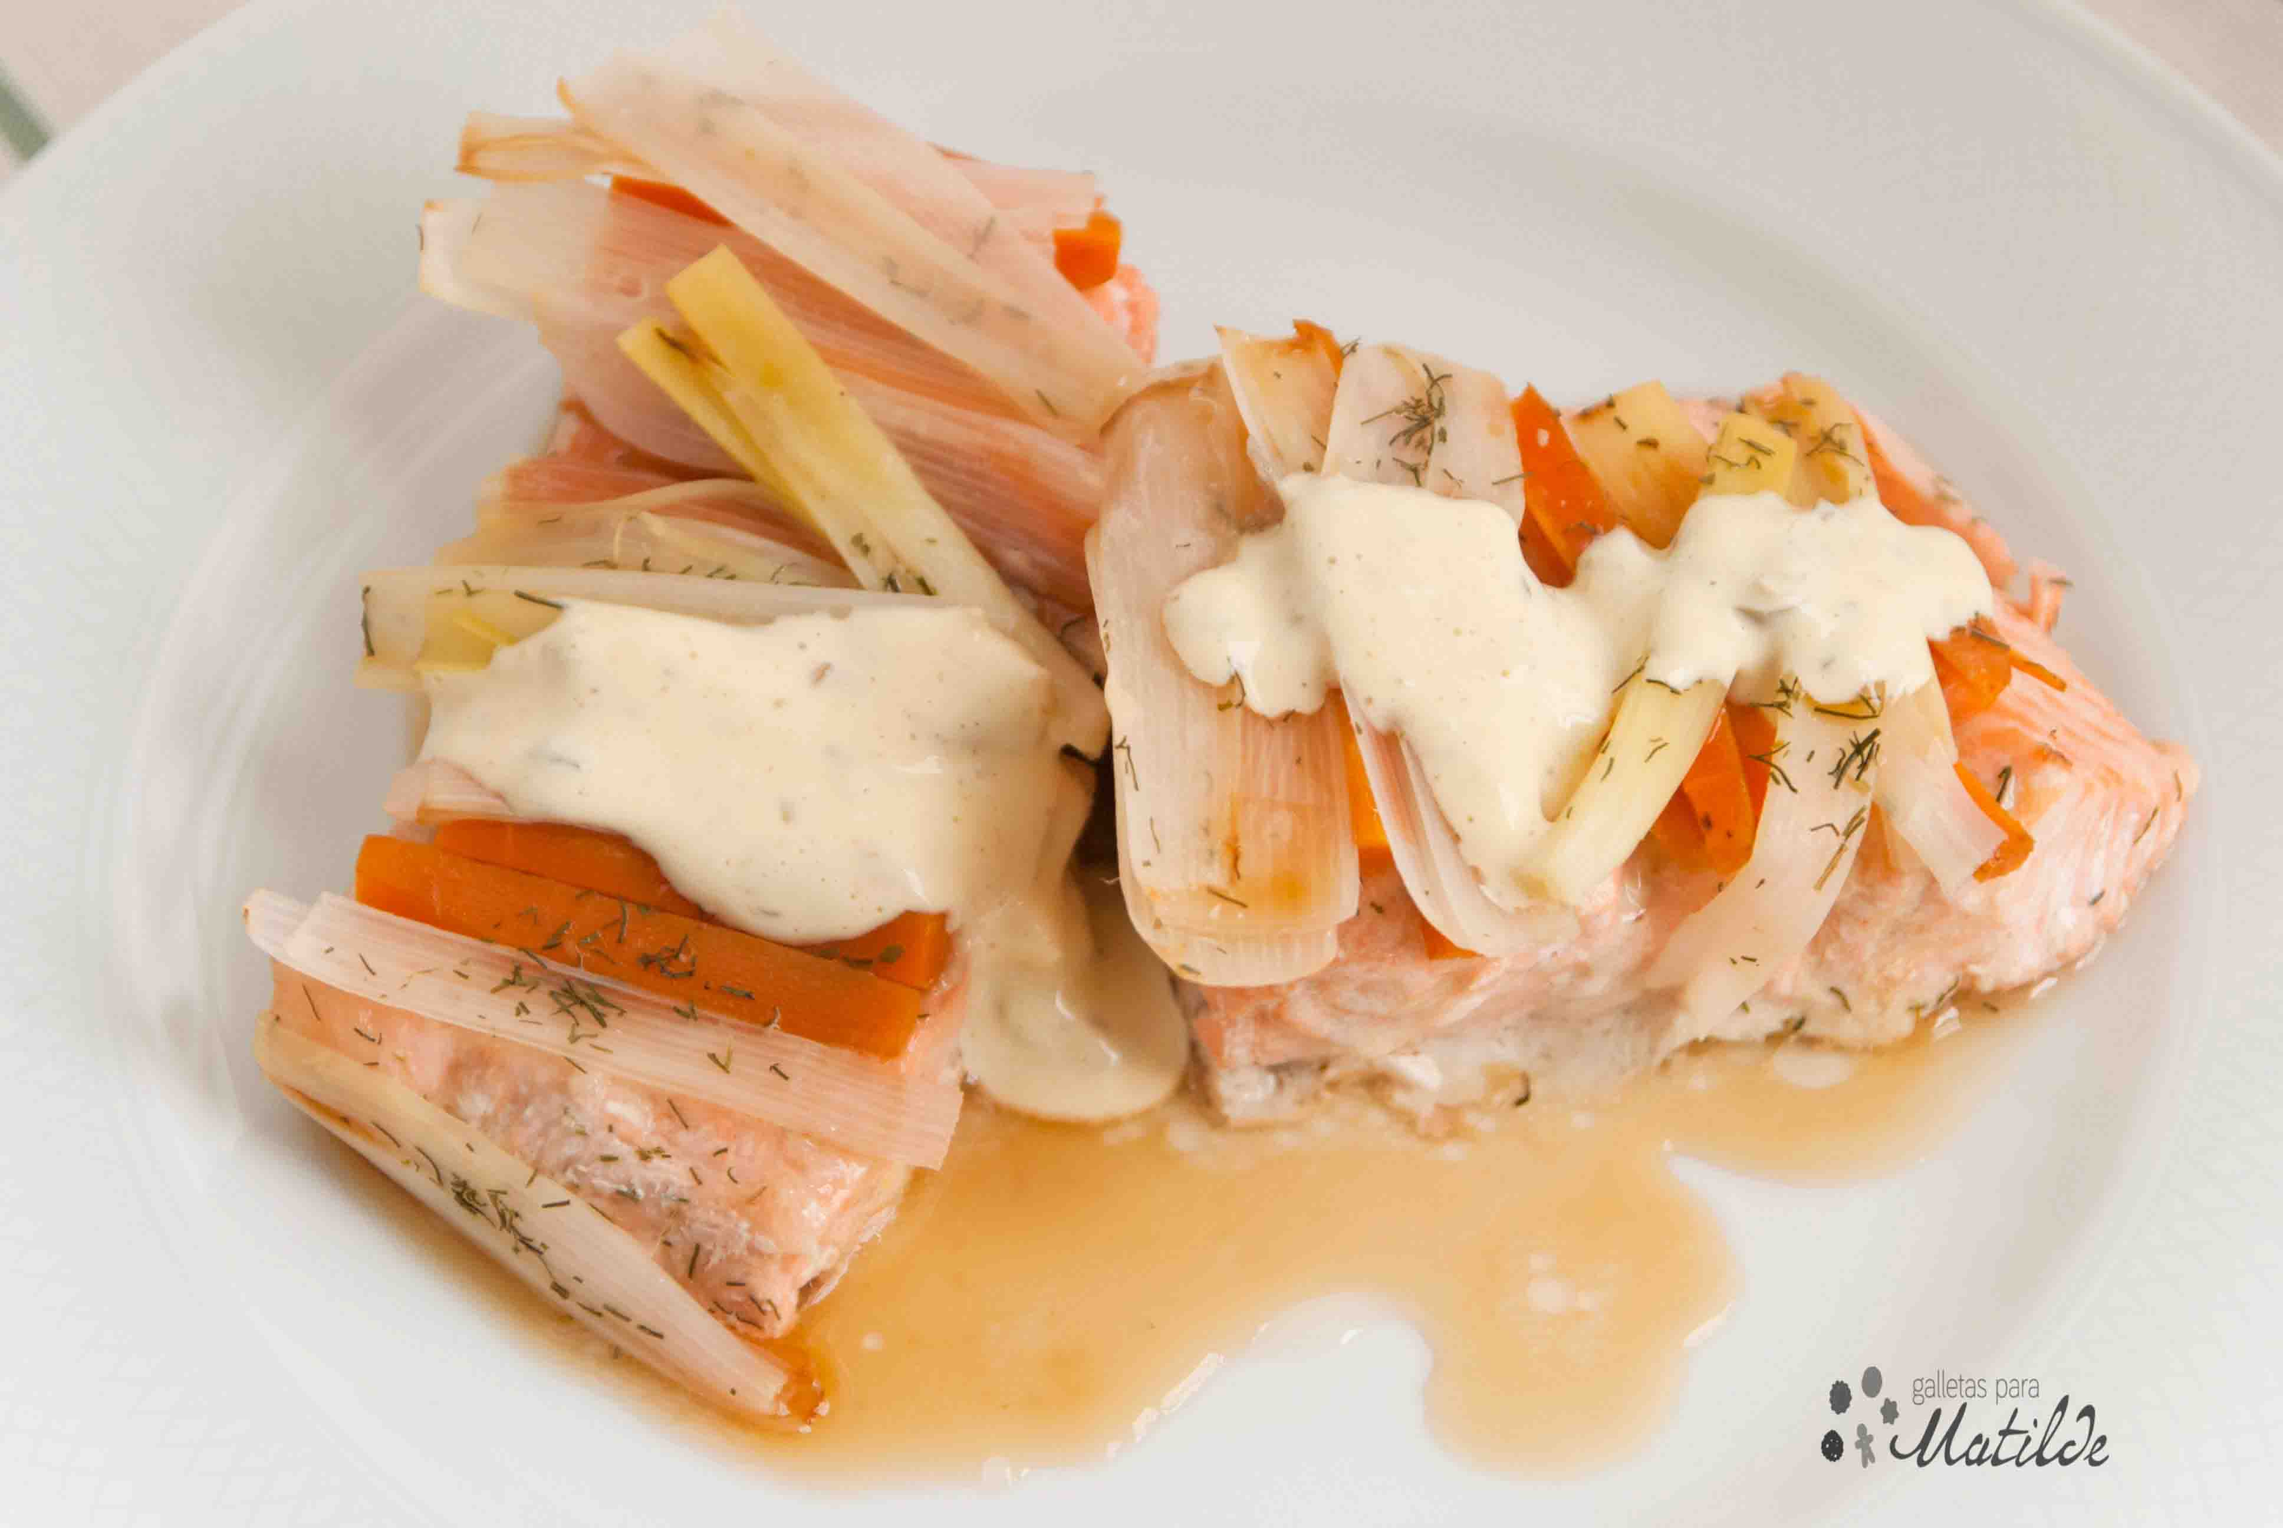

Quiche Lorraine. ...

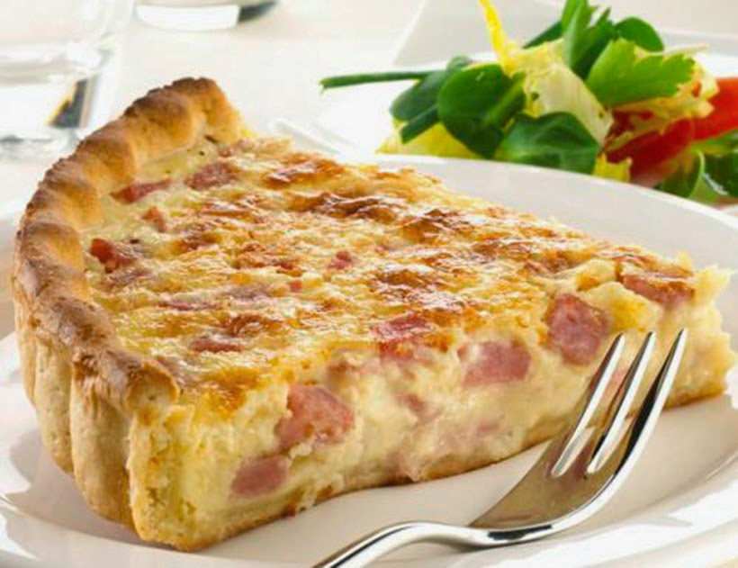

Croque monsieur. ...

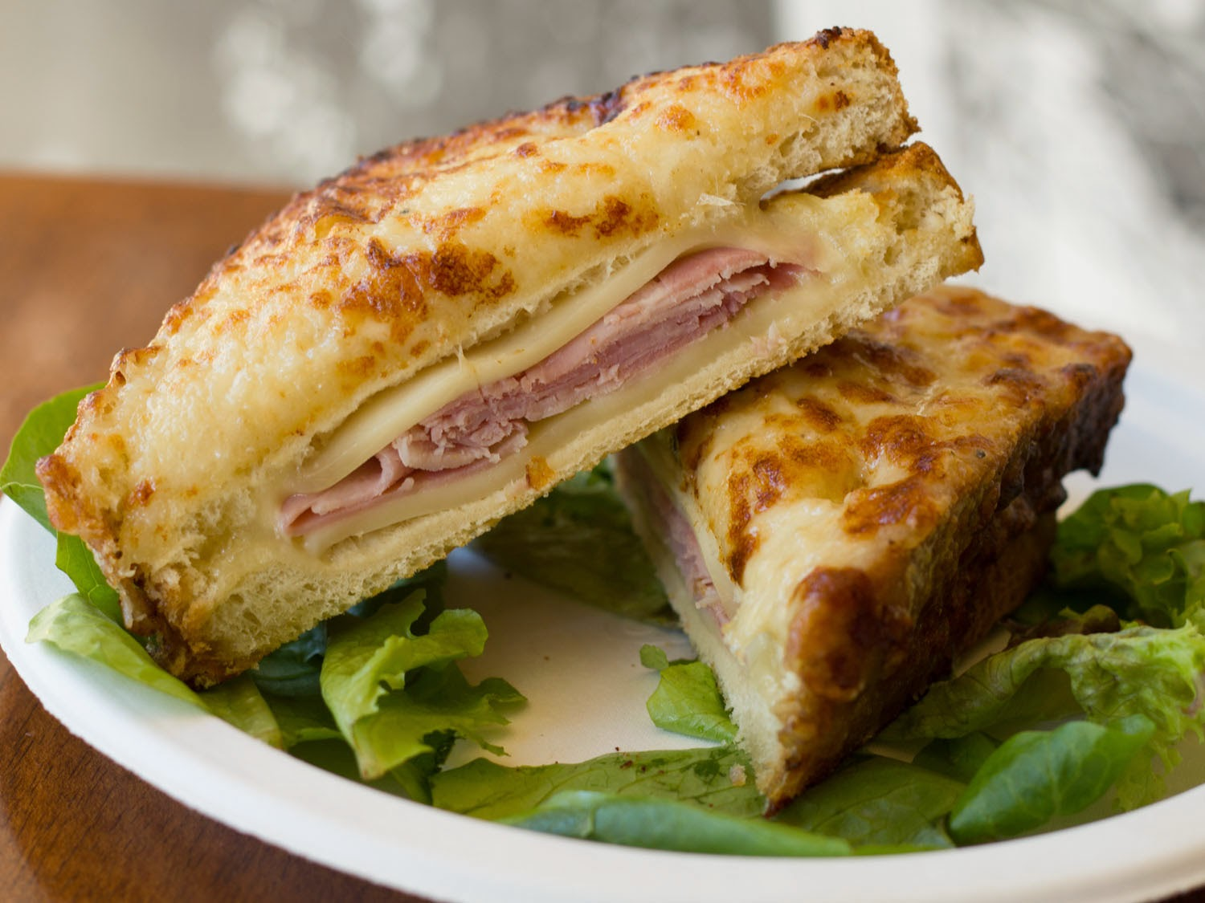

Boeuf bourguignon.

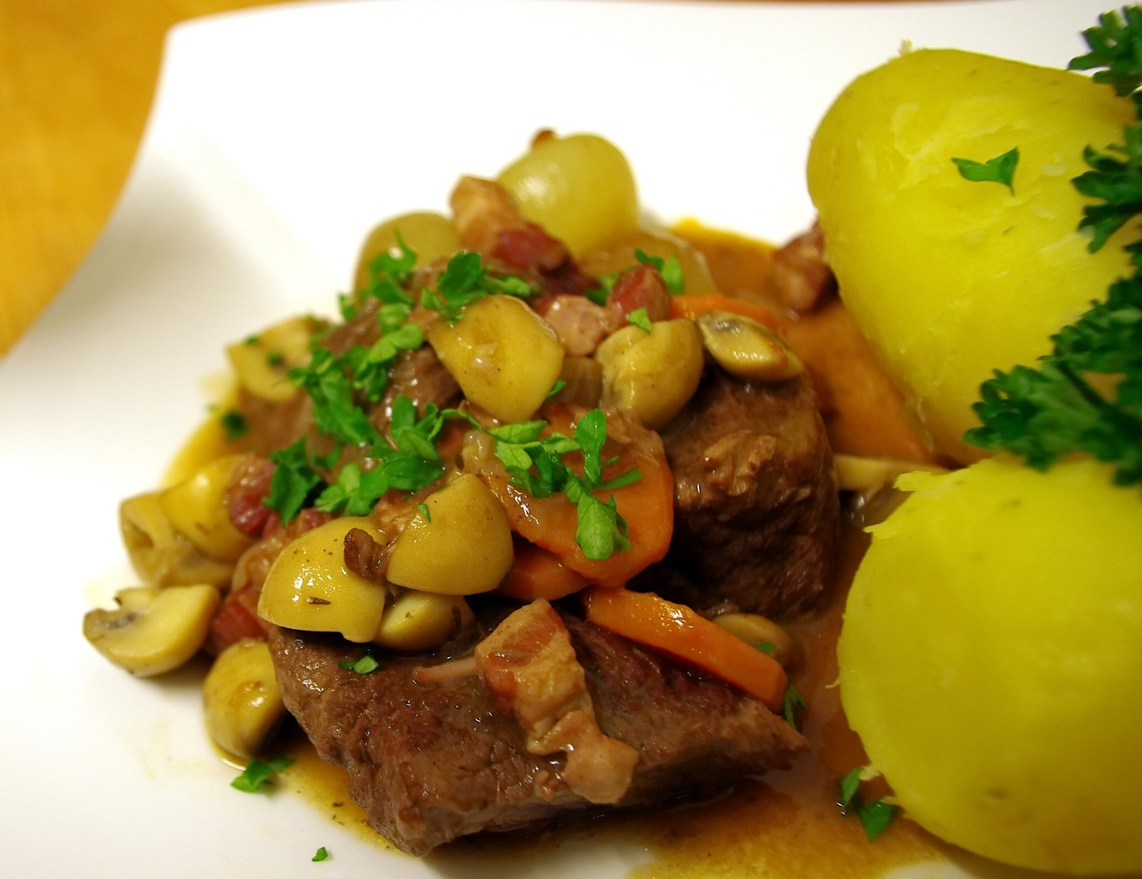

[This Photo](http://commons.wikimedia.org/wiki/File:Beef_bourguignon-01.jpg)